**LAPORAN PRAKTIKUM INTERNET OF THINGS (IoT)** Fakultas Vokasi, Universitas Brawijaya

### **Pembuatan Program Traffic Light dan Download PlatformIO untuk Transfer dari Wokwi ke VS Code**



*Rahmadani Lestari*  
 Fakultas Vokasi, Universitas Brawijaya  
 Email: rahmadntr_@student.ub.ac.id

## **Abstract (Abstrak)**

Praktikum ini bertujuan untuk mengenalkan penggunaan PlatformIO dalam pengembangan proyek IoT dengan ESP32. Eksperimen ini mencakup pembuatan program traffic light di Wokwi serta proses transfer kode dari Wokwi ke VS Code menggunakan PlatformIO. Hasil eksperimen menunjukkan bahwa dengan PlatformIO, pengembangan program IoT menjadi lebih fleksibel dan efisien. Selain itu, integrasi dengan VS Code memungkinkan debugging yang lebih baik serta pengelolaan kode yang lebih profesional.

*Keywords— Internet of Things, Wokwi, GitHub, PlatformIO, Traffic Light, Simulation*

## **1. Introduction (Pendahuluan)**

### **1.1 Latar Belakang**

### Internet of Things (IoT) adalah konsep yang menghubungkan perangkat fisik ke internet untuk meningkatkan fungsionalitas dan otomatisasi. Wokwi merupakan simulator yang memungkinkan pengguna untuk mengembangkan dan menguji sistem IoT tanpa memerlukan perangkat keras fisik. Namun, untuk implementasi lebih lanjut, diperlukan PlatformIO yang terintegrasi dengan VS Code guna mendukung pengembangan yang lebih profesional dan fleksibel.

### **1.2 Tujuan**

1. Mengimplementasikan sistem traffic light di Wokwi.
2. Mengunduh dan menginstal PlatformIO di VS Code.
3. Mentransfer kode dari Wokwi ke VS Code menggunakan PlatformIO.
4. Melakukan simulasi project dengan ESP32 di VS Code.

## **2. Methodology (Metodologi)**

### **2.1 Tools & Materials (Alat dan Bahan)**

1. Wokwi (https://wokwi.com)
2. Visual Studio Code (VS Code)
3. PlatformIO

### **2.2 Implementation Steps (Langkah Implementasi)**

## **3. Results and Discussion (Hasil dan Pembahasan)**

1. **Membangun Rangkaian Traffic Light di Wokwi**
2. Menyusun skematik rangkaian LED merah, kuning, dan hijau.
3. Menulis kode program ESP32 untuk mengontrol traffic light.
4. **Mengunduh dan Menginstal PlatformIO di VS Code**
5. Mengunduh dan menginstal VS Code.
6. Menginstal PlatformIO Extension di VS Code.
7. **Mentransfer Kode dari Wokwi ke VS Code**
8. Menyalin kode dari Wokwi ke PlatformIO.
9. Mengonfigurasi platformio.ini untuk ESP32.
10. Melakukan kompilasi dan upload kode ke board ESP32 atau simulator.
11. **Menjalankan dan Menguji Program di VS Code**
12. Memastikan kode berjalan tanpa error.
13. Mengamati hasil simulasi project.

### **3.1 Experimental Results (Hasil Eksperimen)**

1. Berhasil membuat program traffic light di Wokwi.
2. Berhasil menginstal PlatformIO di VS Code.
3. Berhasil mentransfer kode dari Wokwi ke VS Code dan menjalankannya.
4. Simulasi project
5. berjalan dengan baik menggunakan ESP32 di VS Code.

**Screenshot hasil simulasi:** 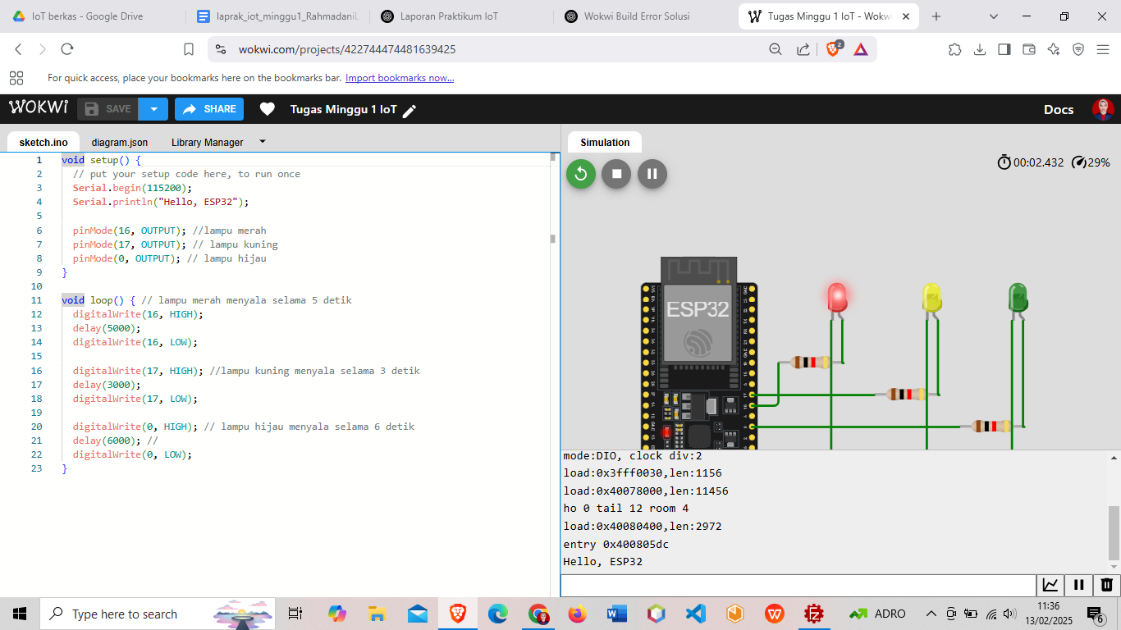

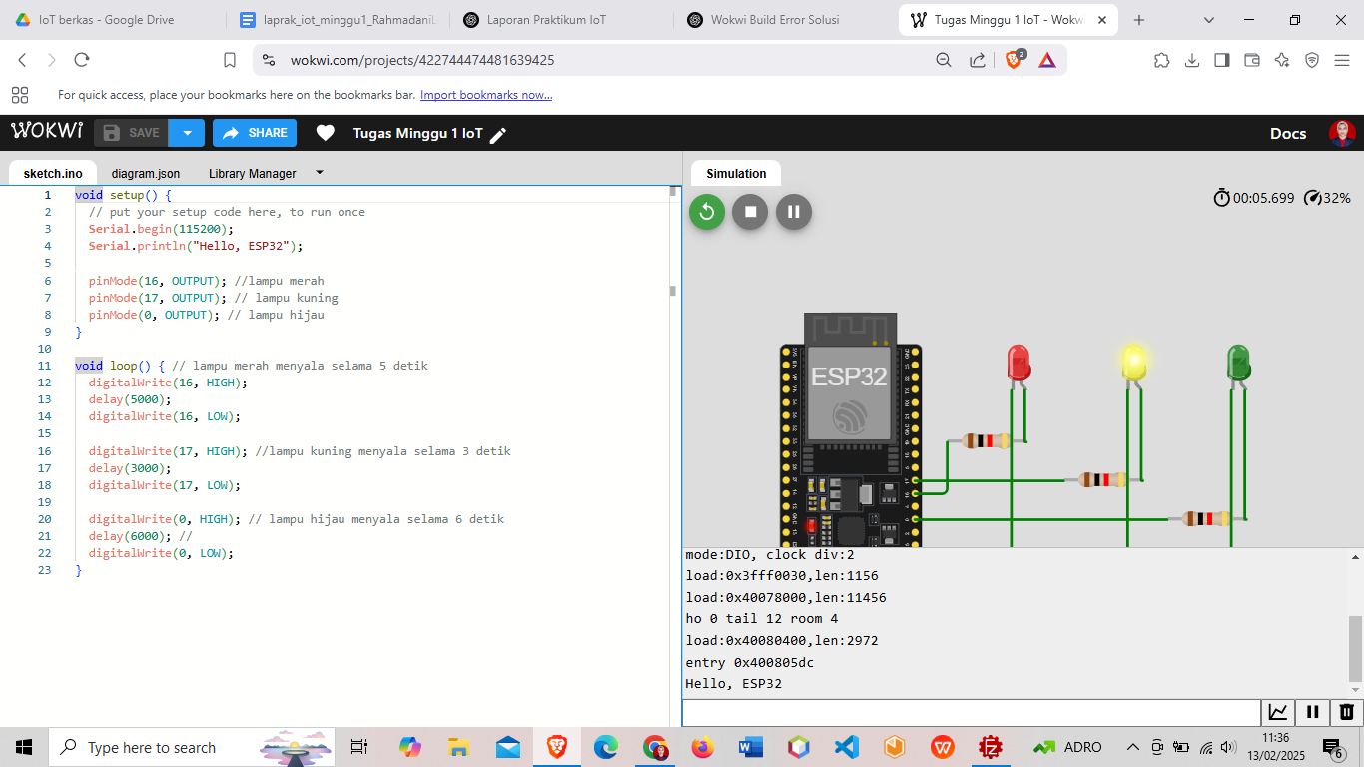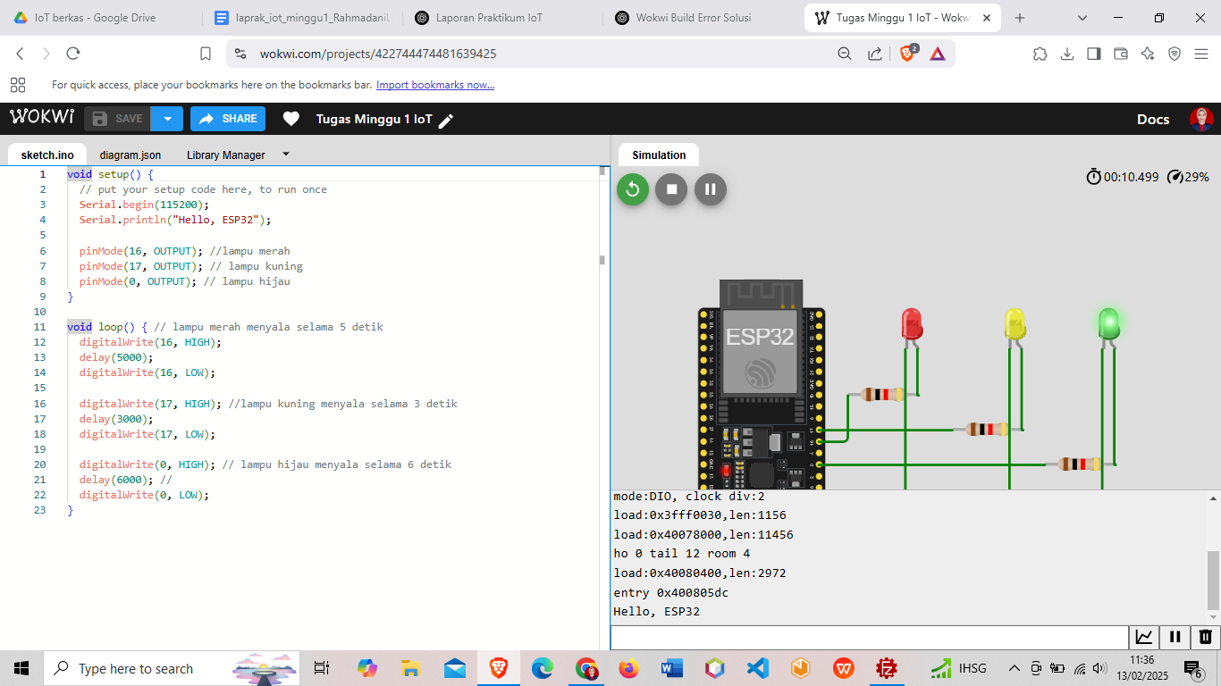

## 

## **4. Appendix (Lampiran)**

### **4.1 Kode Program**

**a. traffic light**

void setup() {

Serial.begin(115200);

Serial.println("Hello, ESP32");

pinMode(16, OUTPUT); // lampu merah

pinMode(17, OUTPUT); // lampu kuning

pinMode(0, OUTPUT); // lampu hijau

}

void loop() {

digitalWrite(16, HIGH);

delay(5000);

digitalWrite(16, LOW);

digitalWrite(17, HIGH);

delay(3000);

digitalWrite(17, LOW);

digitalWrite(0, HIGH);

delay(6000);

digitalWrite(0, LOW);

}

**b. uuji coba di vscode**

 #include <Arduino.h>  // Wajib untuk PlatformIO + ESP32

// Deklarasi pin LED

int lampu1 = 25;

int lampu2 = 33;

void setup() {

    pinMode(lampu1, OUTPUT);

    pinMode(lampu2, OUTPUT);

}

void loop(){

    digitalWrite(lampu1, HIGH);

    digitalWrite(lampu2, HIGH);

    delay(1000); // tunggu 1 detik

    // Matikan kedua LED

    digitalWrite(lampu1, LOW);

    digitalWrite(lampu2, LOW);

    delay(1000);

}

